

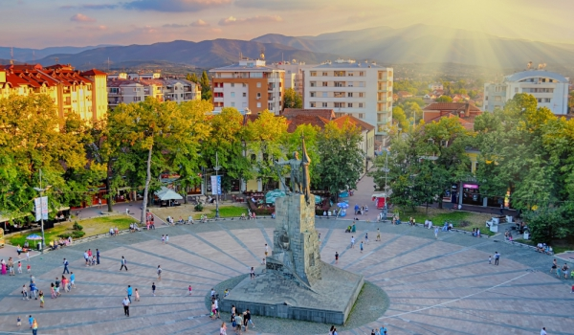 |   НОВА ГОДИНА  при комшиите в СЪРБИЯ и град  Кралево | 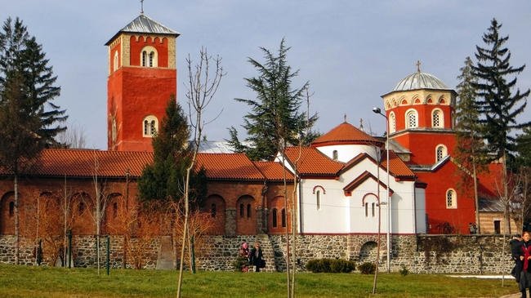

ИИNDI
4 дни / 3 нощувки / 3 закуски /
2 празнични вечери / 1 обикновена вечеря

Дата: от 31 декември до 03 януари 2016 г.

По маршрут: СОФИЯ – КРАЛЕВО – ЖИЧЕНСКИ МАНАСТИР – МАНАСТИР СТУДЕНИЦА – НИШ – СОФИЯ

Посрещнете Новата 2016-та година на ново и интересно място с чаша от прочутия кралевски мискет. Именно Кралево, едно почти непознато кътче от Сърбия, e това място. Градът, разположен на три реки – Ибър, Западна Морава и Рибница, крие очарованието си в двата манастира, които се намират в околностите му и които Вие имате възможност да посетите. Манастир Студеница, който е най-голямата и най-богатата православна обител в Сърбия, е част от световното наследство на ЮНЕСКО. Тук се съхраняват безценни сбирки с византийска живопис от XIII и XIV в. А какво да кажем за Жиченския манастир? Позволете да Ви завладее атмосферата на коронясването на седемте сръбски крале..."

1 ден /31.12.2015 г./ София – Кралево
Отпътуване в 09.00 ч. от София, пл. Св.Ал. Невски, в посока Калотина – Ниш – Крушевац – Кралево. Продължаване за Кралево. Той е един от редките градове в света, който е планиран според модела на Чикаго, където улиците се пресичат под прав ъгъл. Старата традиция в центъра все още е запазена.
Настаняване в хотел TURIST – 4**** (www.hotel-turist.net). Подготовка за празничната вечер. Новогодишна вечеря с жива музика. Пиенйе и яденйе в ресторанта в хотела ☺.

НОВОГОДИШНА ГАЛА ВЕЧЕРЯ на блок маса

Отворен бар – неограничено количество местни безалкохолни и алкохолни напитки.
Жива музика!

ЧЕСТИТА НОВА 2016^{та} ГОДИНА!!!

2 ден /01.01.2016 г./ Кралево
Късна „разточителна“ закуска. Свободно време за разходка из града и възможност да похапнете по една кисела чóрба в следобедните часове. ВТОРА НОВОГОДИШНА ВЕЧЕРЯ на блок маса – т.н. „Реприз“ на сръбски или повторение на предишната Новогодишна вечеря (напитките се заплащат отделно). Жива музика! Нощувка.
3 ден /02.01.2016 г./ Кралево – манастири Жича и Студеница
Закуска. Предоставяме Ви възможност да посетите две от многото прекрасни кътчета на Сърбия. Вземете участие в полудневна екскурзия срещу допълнително заплащане, която ще Ви отведе до два от най-почитаните от сърбите православни манастири - Жича и Студеница. Двата манастира са свидетелство за славното минало на Сръбското кралство. Жичанският манастир е построен през XIII в. от синовете на Милан Обренович, първият сръбски крал Стефан Първовенчани и неговия брат и патрон на Сърбия - Св Сава. Манастирът има огромно културно и историческо значение за държавата, тъй като в него са коронясани 7 сръбски крале. Манастирът Студеница се намира край река Студеница, чието име носи. Все още е запазена камбанарията на манастира, както и красивата църква, изградена през XII в. Църквата е украсена с красиви стенописи и с фина резба, които са направени през XIII в. и въпреки че са пострадали сериозно през вековете, са сравнително добре запазени и реставрирани. Сред стенописите най-голяма ценност представлява стенописът Успението на Богородица. Връщане в хотела. Свободно време за разходка и за СПА. Вечеря. Нощувка.

4 ден /03.01.2016 г./ Кралево – Ниш - София
Закуска. Освобождаване на хотела и отпътуване за България. Попътна спирка в Ниш, разположен на р. Нишава и на чийто десен бряг се намира известната Нишка крепост. Основан от римляните, древният град Наисус остава в историята като родното място на Константин Велики. Разходка из главния площад Освобожденя. Пристигане в София вечерта.

 | На турист в двойна стая | На турист в тройна стая | Доплащане за единична стая | Отстъпка за дете до 7 г. вкл. с 2-ма възр. | Отстъпка за дете от 8 г. до 11.99 г. с 2-ма възр.
ЗА РАННИ ЗАПИСВАНИЯ до 31.10.2015 г. | 395 лв. | 395 лв. | 55 лв. | 250 лв. | 125 лв.
За записвания от 01.11.2015 г. | 415 лв. | 415 лв. | 55 лв. | 250 лв. | 125 лв.
ПАКЕТНИ ЦЕНИ:

ОТСТЪПКА - 40 лв. от пакетната цена за туристи със собствен транспорт, като датите за настаняване могат да бъдат променени.

Пакетната цена включва: транспорт с автобус, 3 нощувки със закуски в хотел 4****, Новогодишна вечеря на 31.12.2015 г. на блок маса с неограничено количество местни алкохолни, безалкохолни напитки и жива музика, Празнична вечеря – РЕПРИЗ на 01.01.2016 г. на блок маса и жива музика, 1 обикновена вечеря на 02.01.2016 г., водач от агенцията, туристическа програма в Ниш, мед. застраховка, ползване на сауна, парна баня и фитнес.

Пакетната цена не включва: полудневната екскурзия до манастирите Жича и Студеница – 30 лв. (15 EUR) при мин. 25 туристи, доплащане за СПА процедури - масажи.
Парична единица на Сърбия: RSD – Сръбски динар (1 EUR ~ 120 RSD)

Описание на хотела:
В самото сърце на Сърбия, в Кралево - един от най-старите градове в страната се намира хотел „Турист“ с нов дух – комбинация от градски традиции и модерен дизайн. 4-звездният хотел е разположен в самия център на града, на централния площад на Кралево, най-красивата пешеходна зона, построена в края на XIX в., която в продължение на 50 години продължава да е призната със своето гостоприемство и топлина. Хотел „Турист“ разполага с 15 единични стаи, 52 двойни стаи и 5 луксозни апартамента, които отговарят на изискванията на бизнесмени и туристи. Млад, квалифициран и гостоприемен екип ще направи всичко възможно, за да направи престоя Ви приятен.
Съоръжения: паркинг, подземен гараж, рум сервиз (07-23 ч.) и пералня.
Хотелът разполага с кафе сладкарница с външни маси, а-ла-карт ресторант и пицария. СПА центърът на хотела е един от най-атрактивните в региона, в който можете да използвате различни СПА и уелнес програми, както и специална техника на масаж с етерични масла. Всичко се практикува от професионални терапевти. В уелнес центъра има СПА зона с парна баня и сауна, както и отдел за масаж и фитнес зала с подходящо оборудване.
Лични впечатления: хотелът е ползван от нашата агенция и впечатленията ни са отлични от посрещането на 2014 г. и 2015 г.! Купонът беше страхотен и обслужването отлично! Туристите, възползвали се от тази програма, останаха доволни!

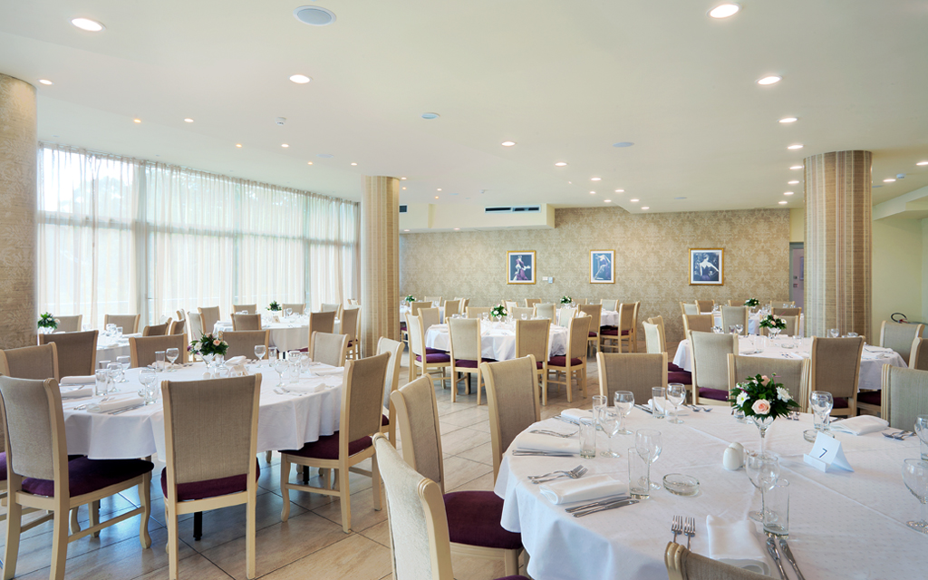 | 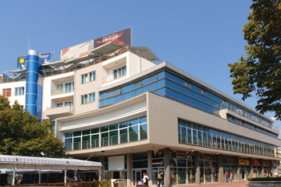 | 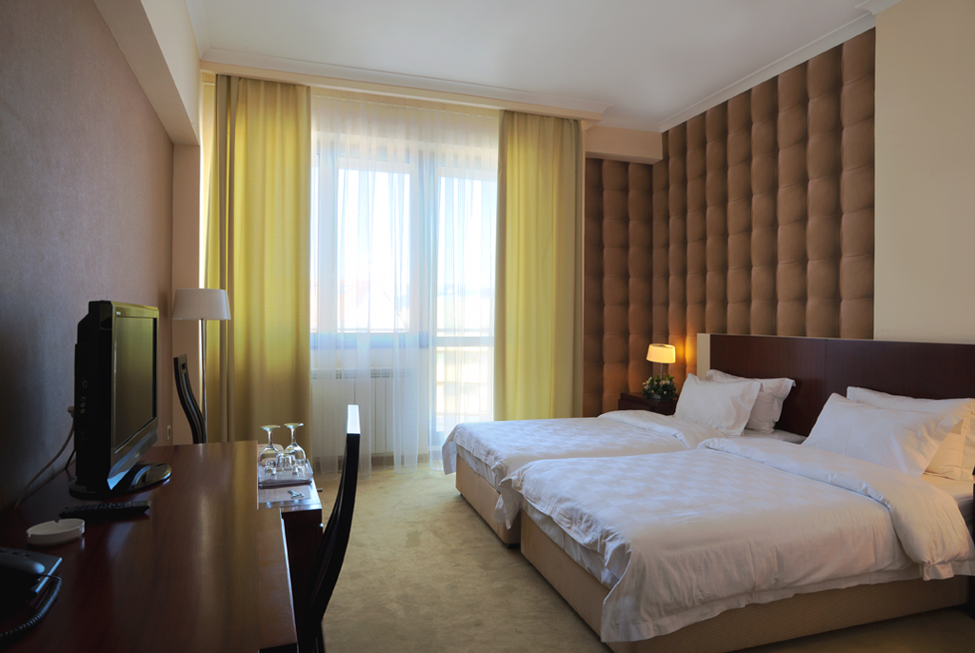

Минимален брой туристи за осъществяване на екскурзията: 40 туристи.
Срок за уведомление при недостигнат минимален брой туристи: 7 дни преди началната дата.
Необходими документи: лична карта или задграничен паспорт; няма визови, санитарни и медицински изисквания.
Начин на плащане: депозит - 30% от пакетната цена, доплащане - до 20 дни преди отпътуване.

Туроператор “ТА Мондел Травел” е застрахована по смисъла на чл. 42 от Закона за туризма в застрахователна компания АЛИАНЦ БЪЛГАРИЯ със застрахователна полица № 13160153000000034/30.06.2015 г.



